Федеральное государственное автономное

образовательное учреждение

высшего образования

«СИБИРСКИЙ ФЕДЕРАЛЬНЫЙ УНИВЕРСИТЕТ»

Институт Космических и информационных технологий

институт

Кафедра «Информатика»

кафедра

**ОТЧЕТ ПО ЛАБОРАТОРНОЙ РАБОТЕ №6**

Вариант 14

Преподаватель ___________ И.А. Якимов

подпись, дата инициалы, фамилия

Студент КИ15–16Б, 031510065 ___________ Т.В. Радионов

номер группы, зачетной книжки подпись, дата инициалы, фамилия

Красноярск 2017

# Цели лабораторной работы

Исследование контекстно-свободных грамматик и алгоритмов синтаксического анализа контекстно-свободных языков.

# Задание лабораторной работы

Часть 1. Необходимо с использованием системы JFLAP, построить LL(1)-грамматику, описывающую заданный язык, или формально доказать невозможность этого. Полученная грамматика не должна иметь эквивалентной SLR(1)-грамматике, конструируемой в части 3.

Язык оператора присваивания, в правой части которого задано арифметическое выражение. Элементами выражений являются целочисленные константы в четверичной системе счисления, имена переменных из одного символа (от a до g), знаки операций и скобки для изменения порядка вычисления подвыражений. Операции (в сторону уменьшения приоритета): унарный минус, мультипликативные, аддитивные, присваивание.

Часть 2. Предложить программную реализацию метода рекурсивного спуска для распознавания строк заданного языка. Представить формальное доказательство принадлежности к классу LL(1) грамматики, лежащей в основе синтаксического анализа заданного языка. Во всех случаях язык должен состоять из последовательностей выражений. В качестве разделителя может выступать символ новой строки, точка с запятой или любой другой символ, не задействованный в других лексемах. Результатом работы синтаксического анализатора является выдача сообщения «Accepted» или «Rejected».

Язык арифметических выражений, элементами которых являются целочисленные константы в 4-, 11- и 15-ричной системах счисления, имена переменных из 1-2 символов, знаки операций и скобки для изменения порядка вычисления подвыражений. Операции (в сторону уменьшения приоритета): унарный минус, мультипликативные, аддитивные, присваивание.

Часть 3. Необходимо с использованием системы JFLAP, построить SLR(1)-грамматику, описывающую заданный язык, или формально доказать невозможность этого. Во всех случаях реализуется язык, состоящий из последовательностей операторов присваивания. В качестве разделителя может выступать символ новой строки, точка с запятой или любой другой символ, не задействованный в прочих лексемах. В качестве L-значения оператора присваивания выступает только имя переменной. В правой части оператора присваивания указывается выражение, элементы которых оговариваются в каждом варианте задания.

Элементами арифметического выражения являются целочисленные константы в 4- и 10-чной системах счисления, имена переменных из одного символа (от a до g), знаки операций и скобки для изменения порядка вычисления подвыражений. Операции (в сторону уменьшения приоритета): унарный минус, мультипликативные, аддитивные, присваивание.

# Часть 1 – LL(1)-грамматика в системе JFLAP

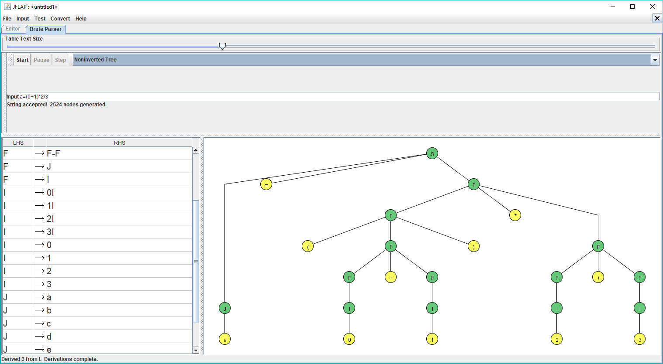 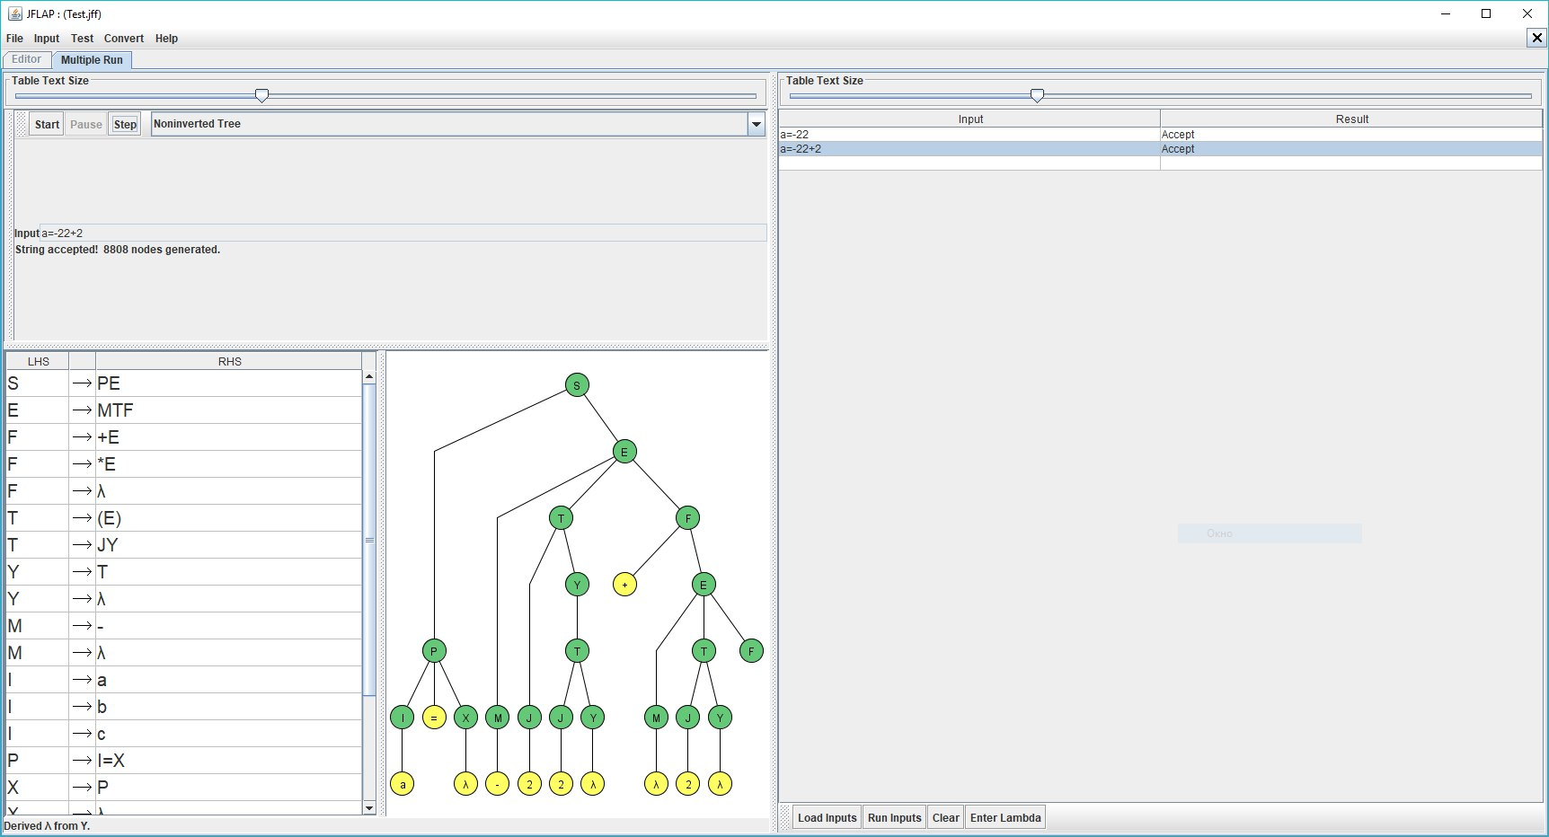

Рисунок 1 – Дерево разбора

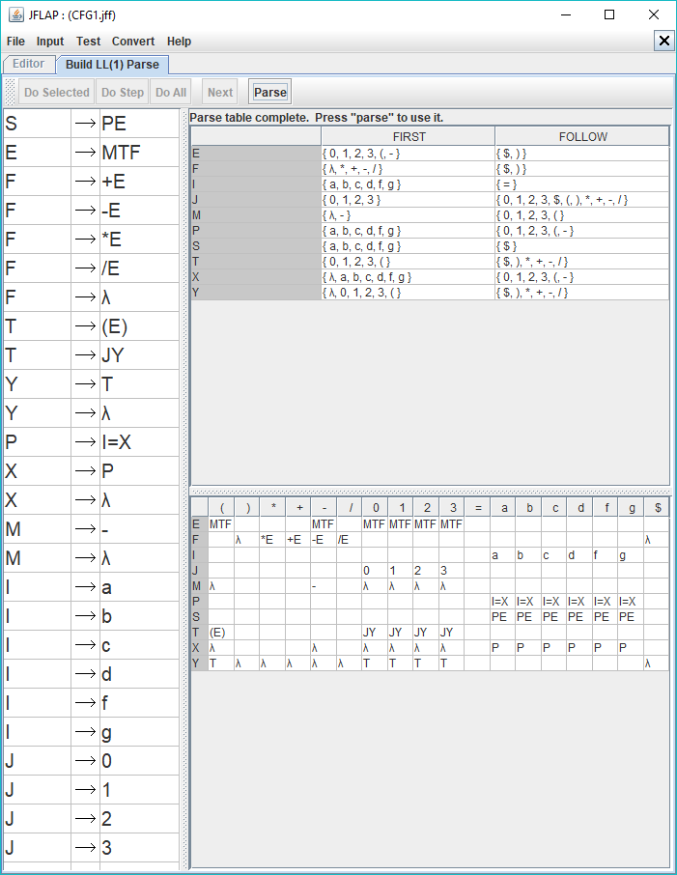

Рисунок 2 – Таблица прогнозов

# Часть 2 – Программная реализация LL(1)-грамматики и формальное доказательство

Для того, чтобы доказать, что составленная грамматика является LL(1)-грамматикой, необходимо доказать отсутствие по таблице прогнозов следующих правил:

1. X → α | β, такими что first ( α ) ∩ first ( β ) ≠ ∅
2. X → α | β выполняются соотношения α ⇒ ε и β ⇒ ε
3. X → α | β, такое что β ⇒ ε, first(α) ∩ follow(X) ≠ ∅

Рассмотрим все эти случаи в таблице прогнозов (рисунок 3) и убедимся, что пересечения не противоречат трем правилам. Следовательно, данная грамматика является LL(1)-грамматикой.

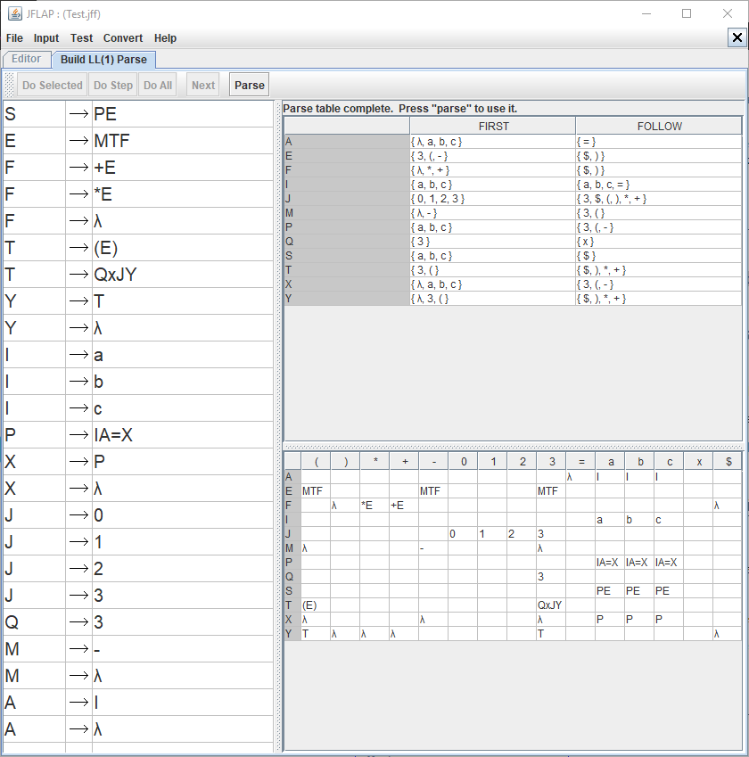

Рисунок 3 –Таблица прогнозов

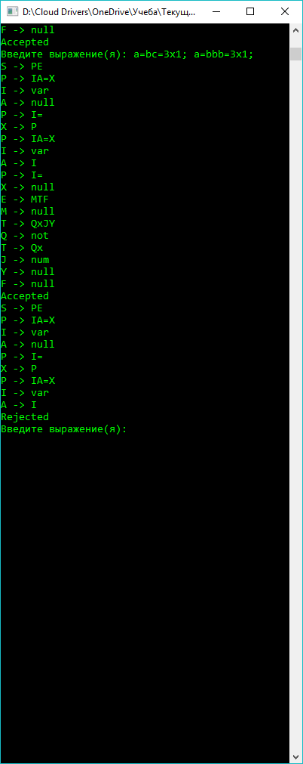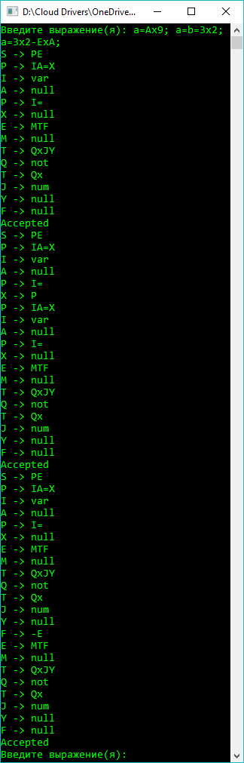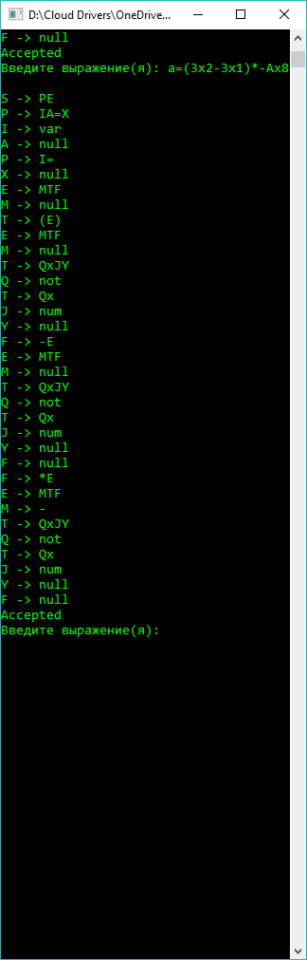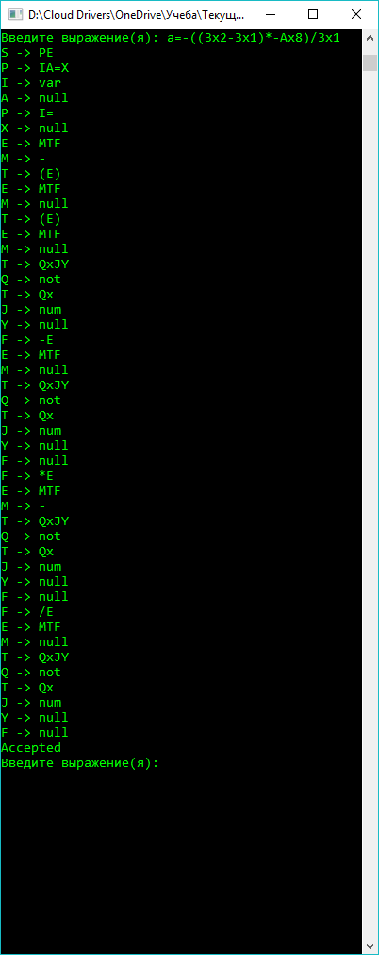

Рисунок 4 – Примеры работы программы

# Часть 3 – SLR(1)-грамматика в системе JFLAP

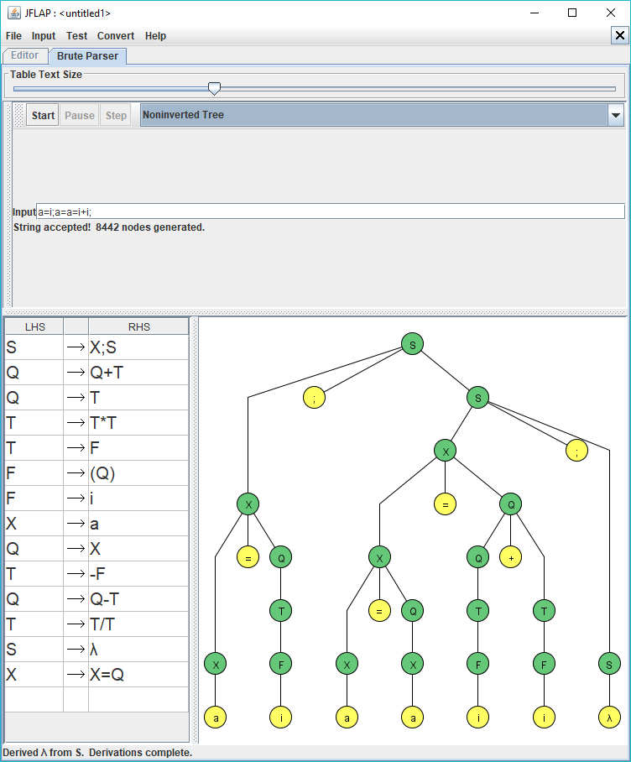

Рисунок 5 – Дерево разбора

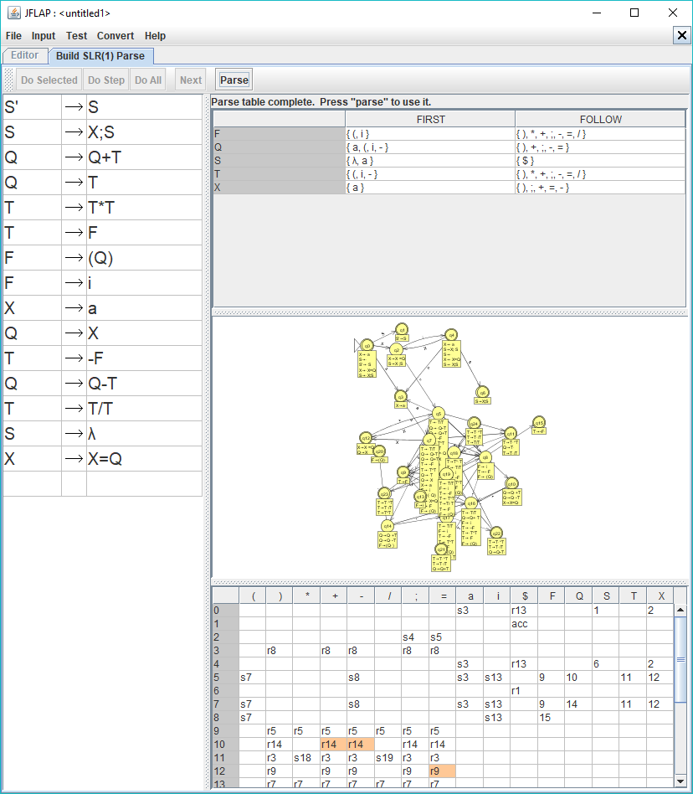

Рисунок 6 – Таблица прогнозов